基于智能体驱动的下一代测试平台 AgentRunner
- 生成时间: 2026-05-18 14:56:12
- 数据源: F:-template.json
- 操作总数: 24

1. 第一步：mouse
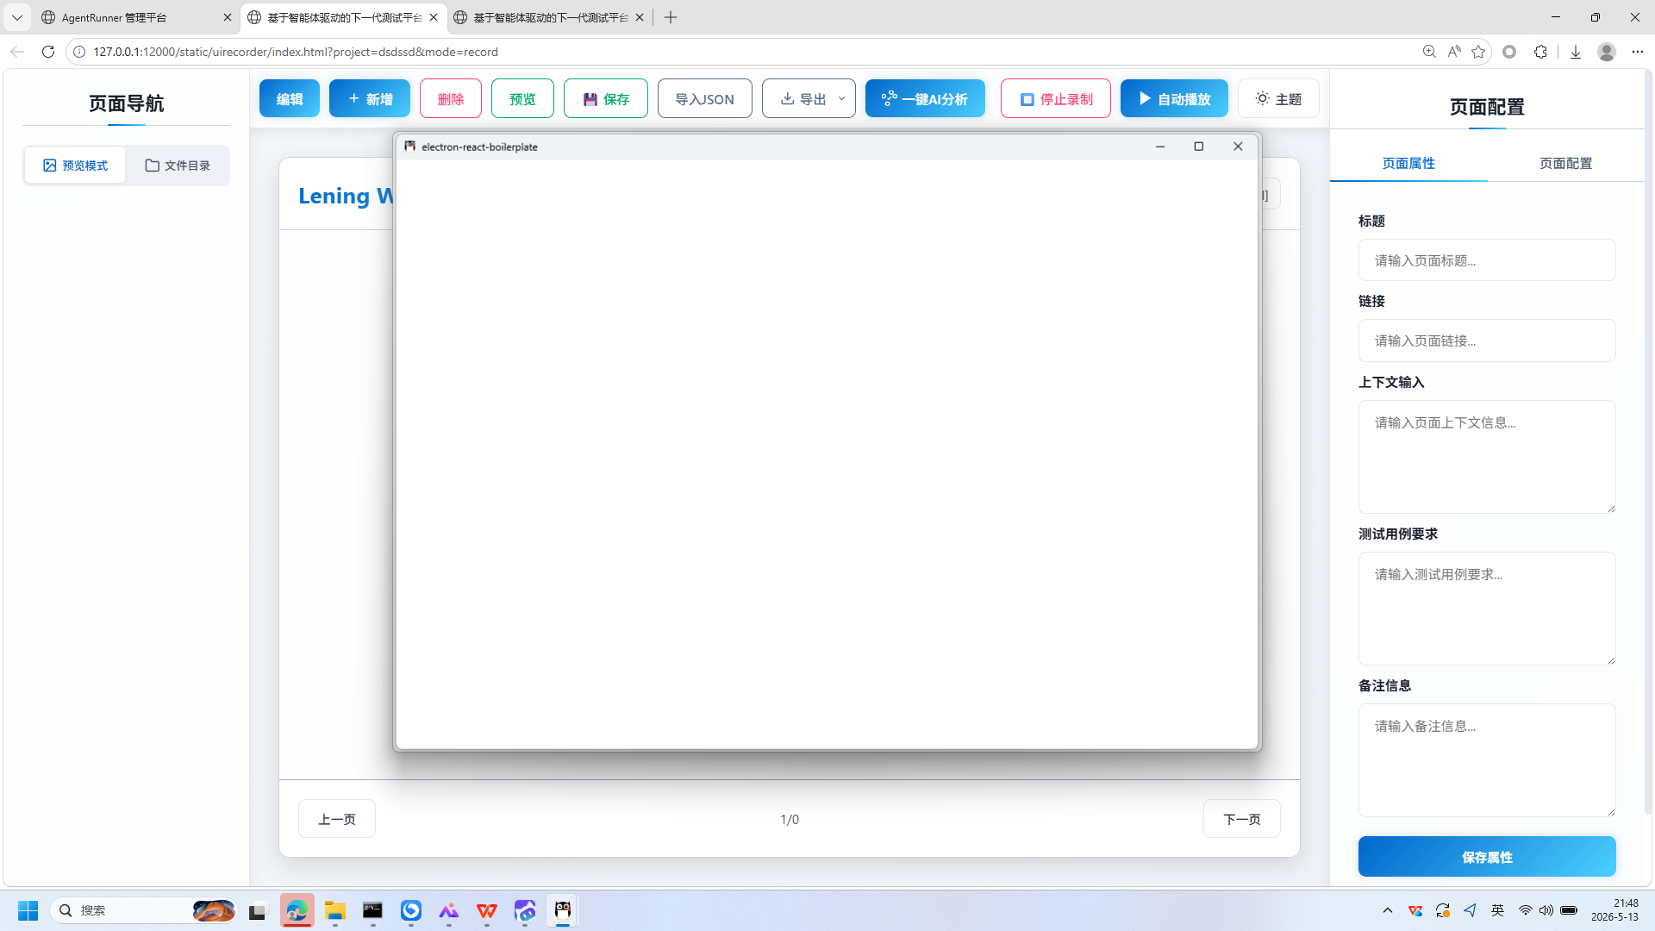
操作截图
操作详情: + 操作类型: mouse; + 时间戳: 2026-05-13T21:48:32.197040; + 位置: (960, 546); + 按钮: Button.left; + 时间戳: 2026-05-13T21:48:31.603837

2. 第二步：keyboard
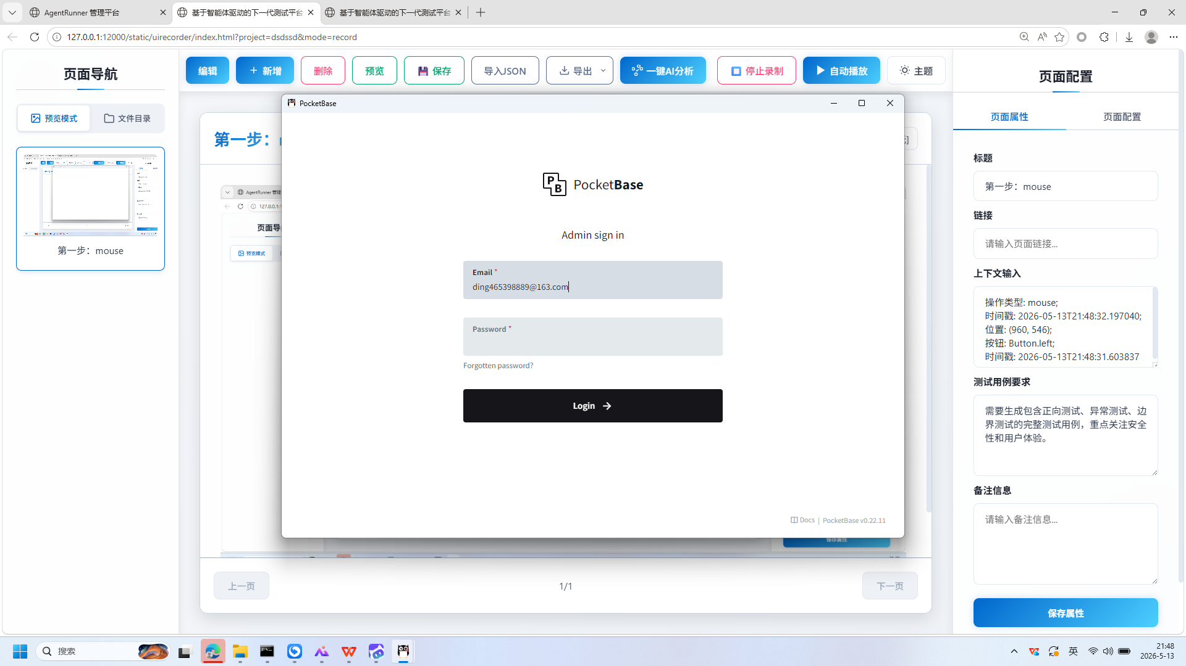
操作截图
操作详情: + 操作类型: keyboard; + 时间戳: 2026-05-13T21:48:43.380309; + 输入内容: ding465398889@163.com; + 长度: 21; + 首字符: d; + 末字符: m; + 结束原因: tab_key; + 时间戳: 2026-05-13T21:48:42.820451; + 截图类型: 首字符

3. 登录界面设计与配置
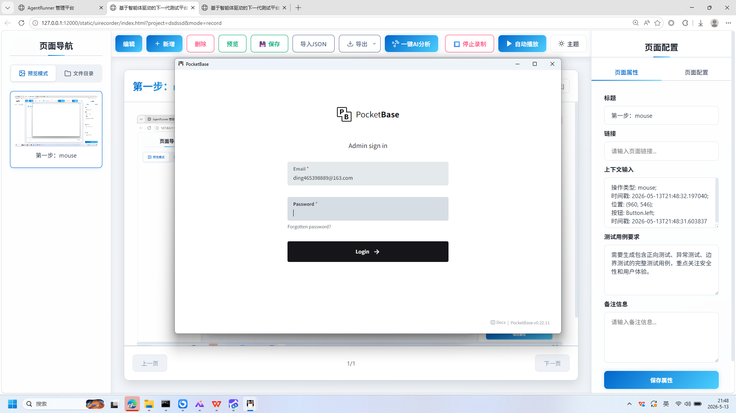
操作截图
操作详情: + 操作类型: keyboard; + 时间戳: 2026-05-13T21:48:43.387631; + 输入内容: ding465398889@163.com; + 长度: 21; + 首字符: d; + 末字符: m; + 结束原因: tab_key; + 时间戳: 2026-05-13T21:48:42.820451; + 截图类型: 末字符
页面描述: 该界面展示了一个名为PocketBase的管理员登录页面，包含邮箱和密码输入框以及登录按钮。用户可通过输入凭证进行身份验证。界面简洁，布局清晰，支持预览、编辑和属性配置，适用于测试或开发环境中的登录流程管理。

4. 第四步：mouse
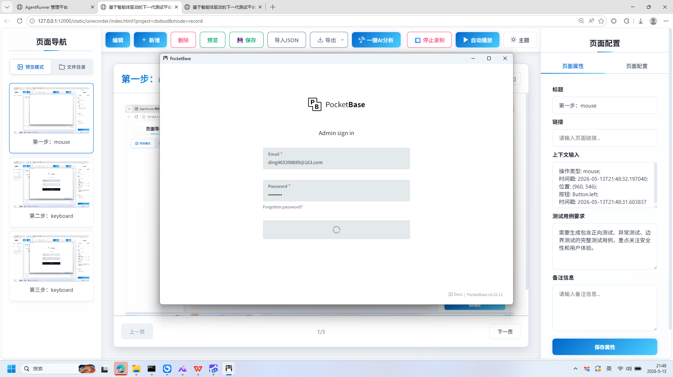
操作截图
操作详情: + 操作类型: mouse; + 时间戳: 2026-05-13T21:48:47.818928; + 位置: (940, 672); + 按钮: Button.left; + 时间戳: 2026-05-13T21:48:47.228289

5. 第五步：keyboard
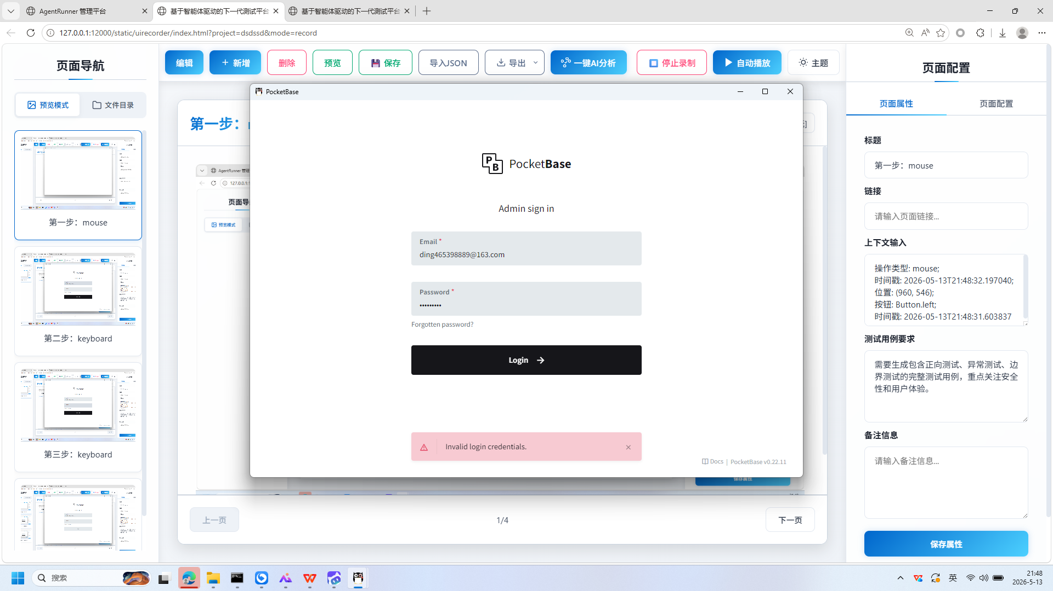
操作截图
操作详情: + 操作类型: keyboard; + 时间戳: 2026-05-13T21:48:49.173331; + 输入内容: 123456789; + 长度: 9; + 首字符: 1; + 末字符: 9; + 结束原因: timeout; + 时间戳: 2026-05-13T21:48:48.663511; + 截图类型: 首字符

6. 第六步：keyboard

操作截图
操作详情: + 操作类型: keyboard; + 时间戳: 2026-05-13T21:48:49.178344; + 输入内容: 123456789; + 长度: 9; + 首字符: 1; + 末字符: 9; + 结束原因: timeout; + 时间戳: 2026-05-13T21:48:48.663511; + 截图类型: 末字符

7. 第七步：mouse
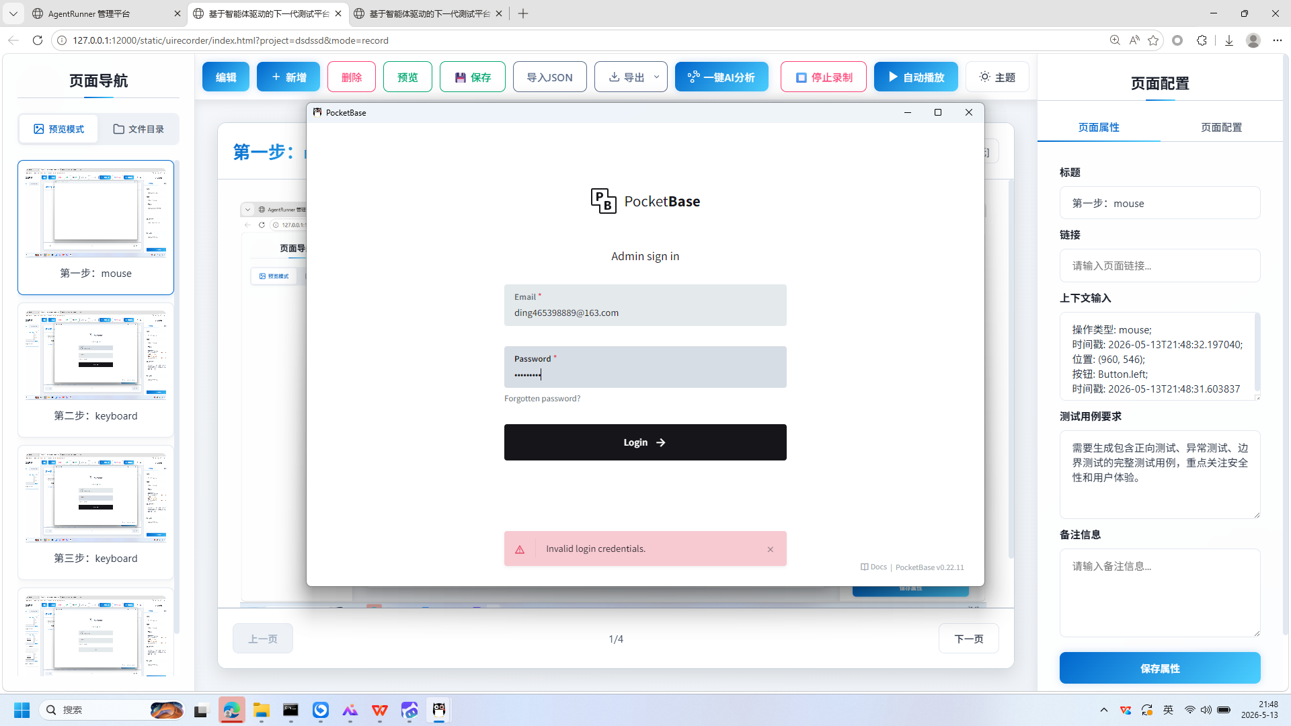
操作截图
操作详情: + 操作类型: mouse; + 时间戳: 2026-05-13T21:48:49.527127; + 位置: (896, 540); + 按钮: Button.left; + 时间戳: 2026-05-13T21:48:48.984843

8. 第八步：mouse
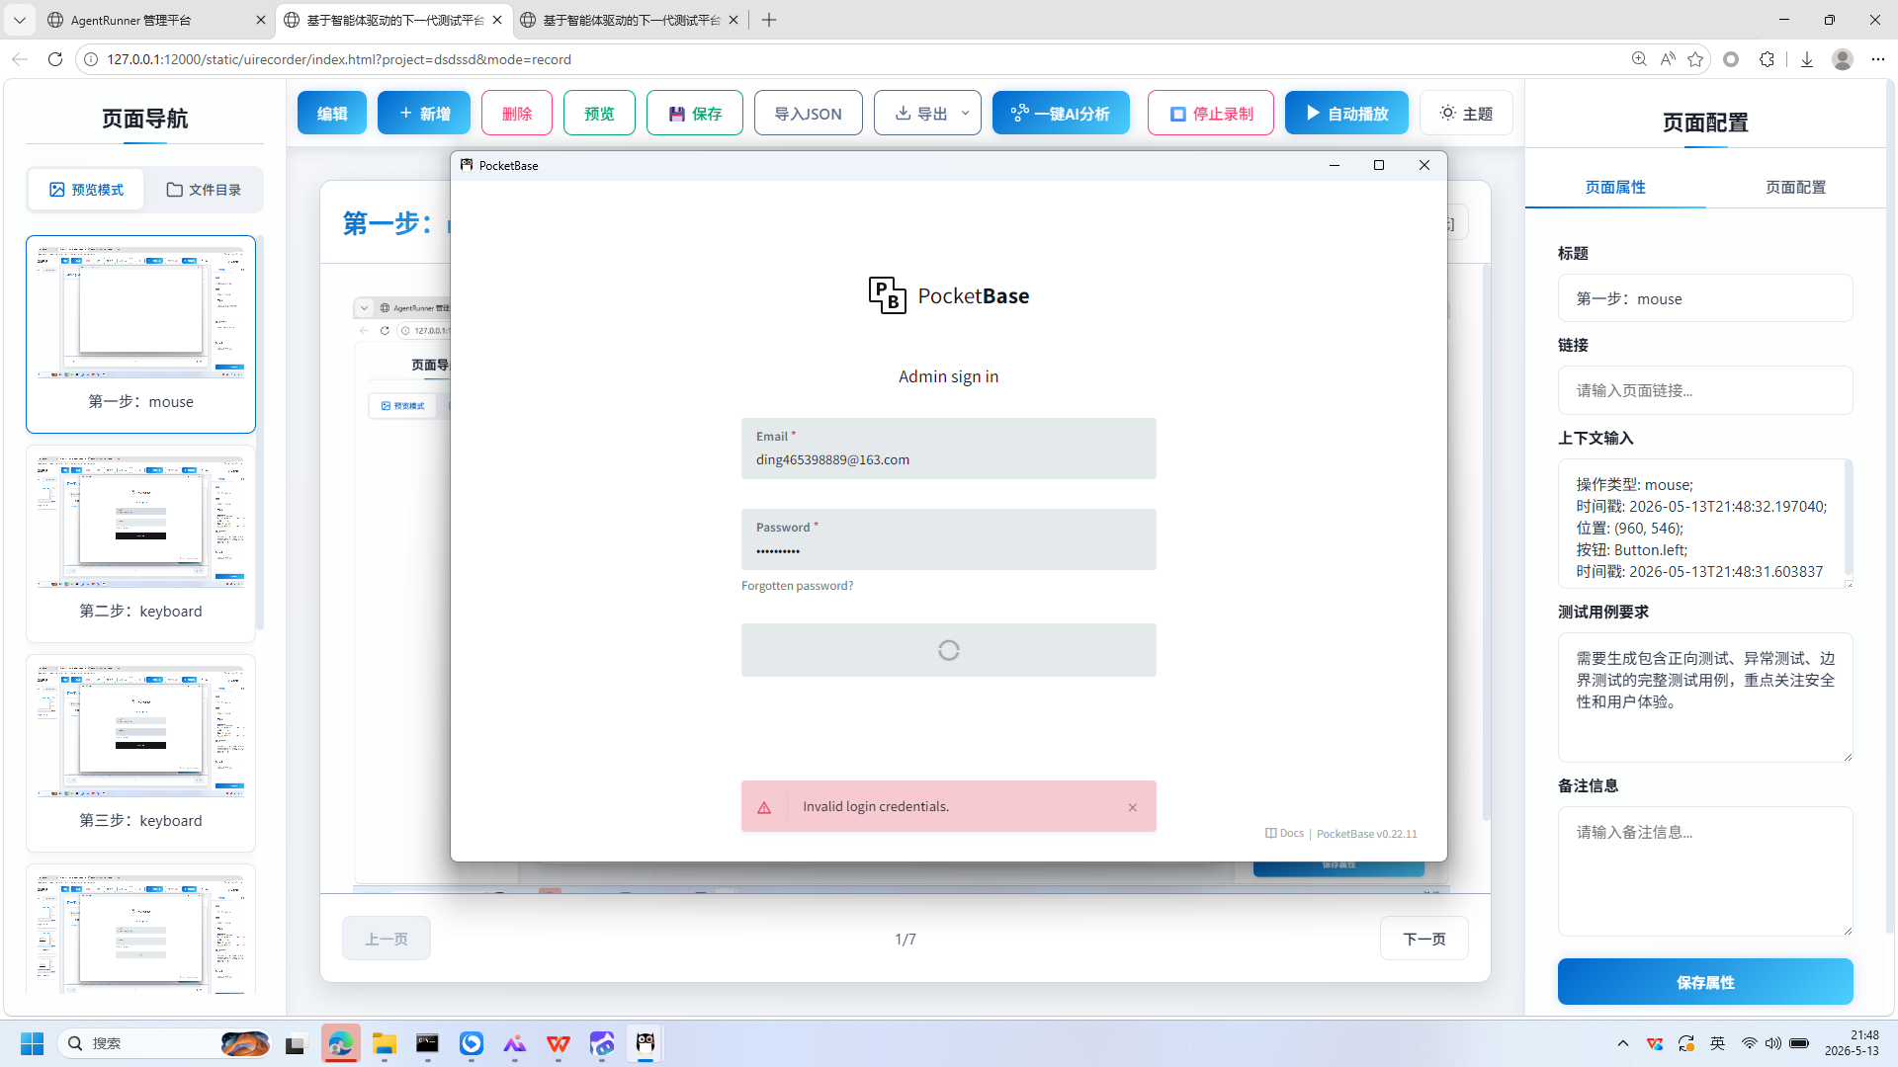
操作截图
操作详情: + 操作类型: mouse; + 时间戳: 2026-05-13T21:48:51.876373; + 位置: (903, 650); + 按钮: Button.left; + 时间戳: 2026-05-13T21:48:51.312827

9. 第九步：keyboard
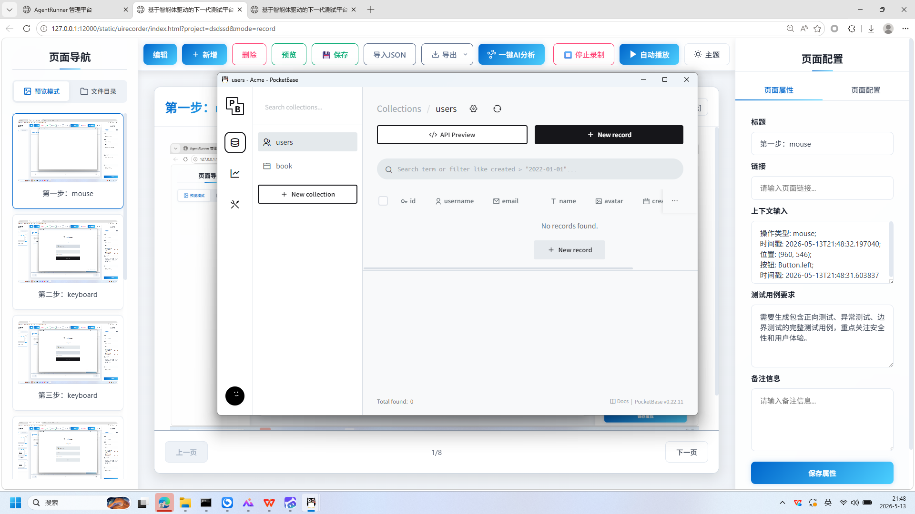
操作截图
操作详情: + 操作类型: keyboard; + 时间戳: 2026-05-13T21:48:53.442170; + 输入内容: 0; + 长度: 1; + 首字符: 0; + 末字符: 0; + 结束原因: timeout; + 时间戳: 2026-05-13T21:48:52.928084; + 截图类型: 首字符

10. 第十步：keyboard
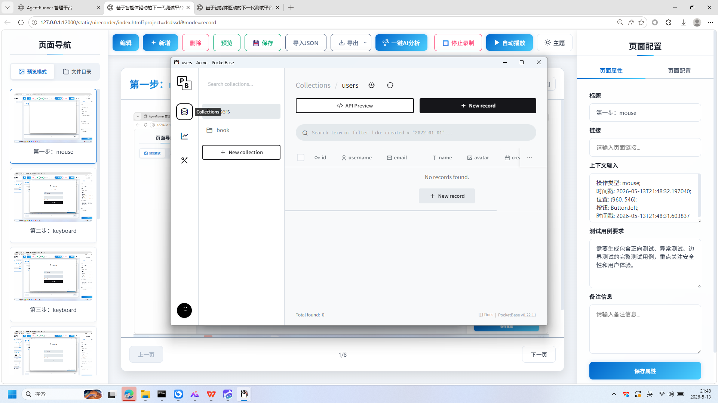
操作截图
操作详情: + 操作类型: keyboard; + 时间戳: 2026-05-13T21:48:53.455123; + 输入内容: 0; + 长度: 1; + 首字符: 0; + 末字符: 0; + 结束原因: timeout; + 时间戳: 2026-05-13T21:48:52.928084; + 截图类型: 末字符

11. 第十一步：mouse
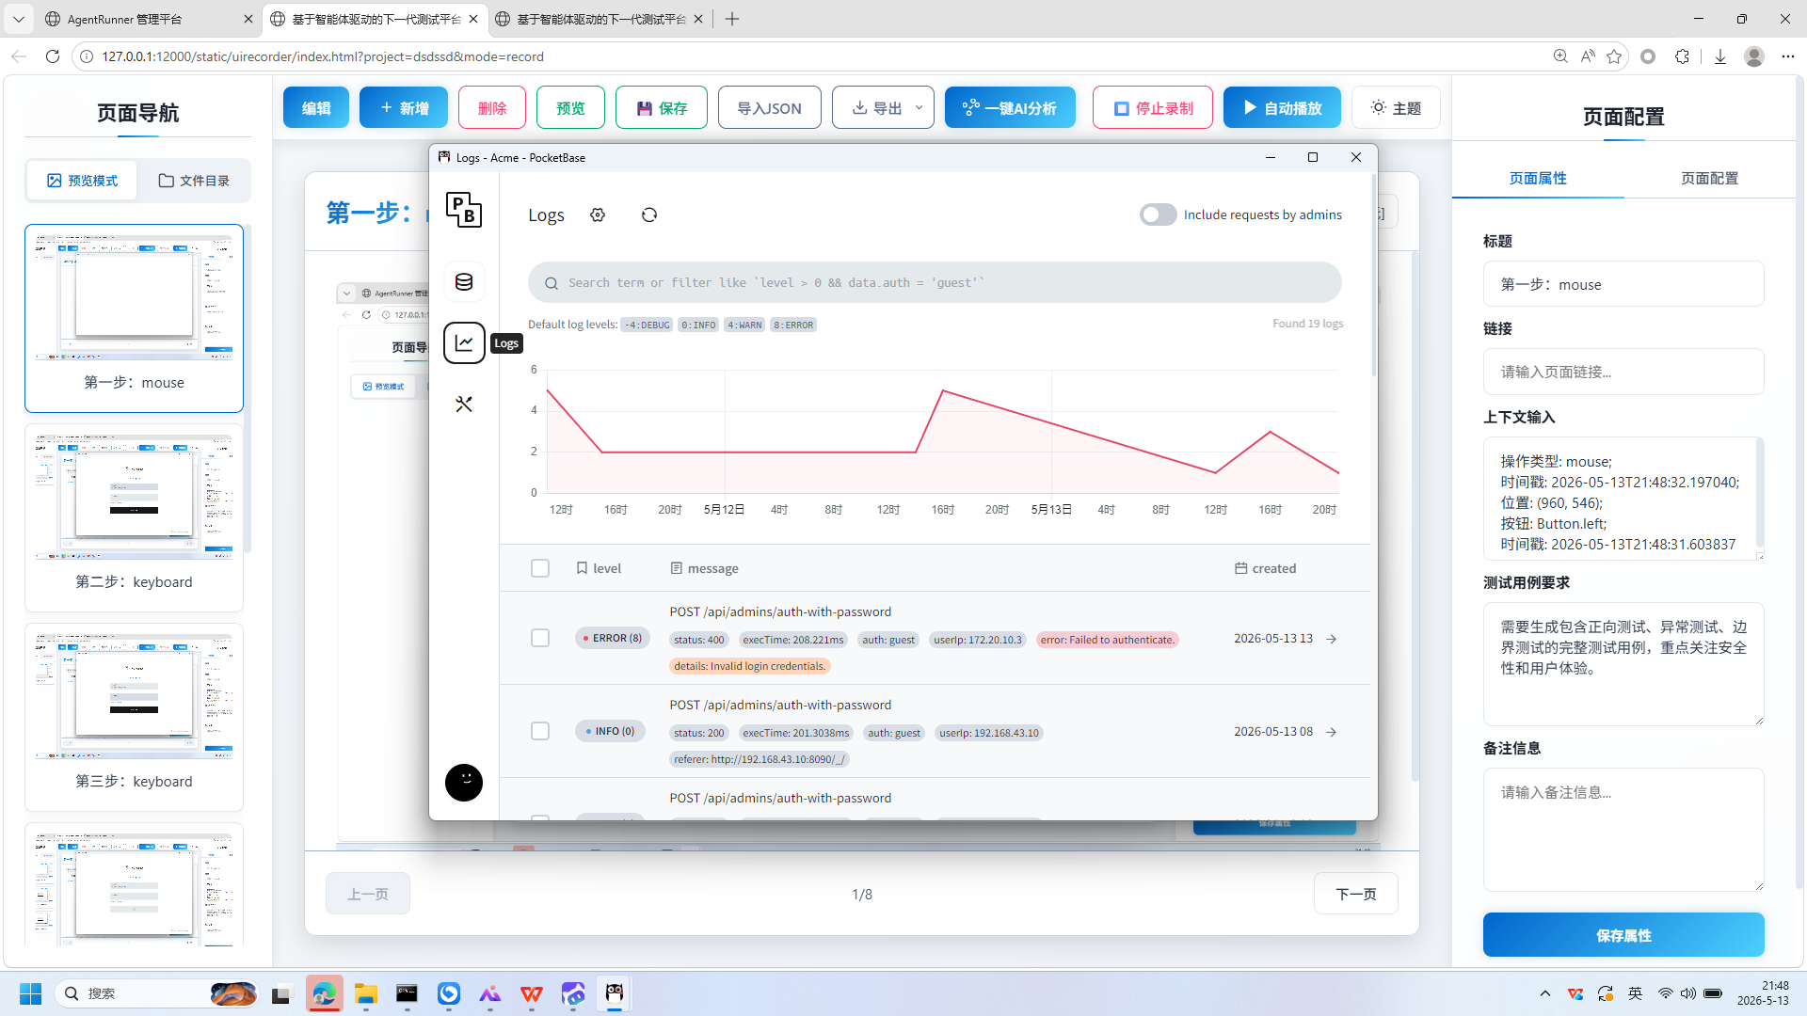
操作截图
操作详情: + 操作类型: mouse; + 时间戳: 2026-05-13T21:48:54.040759; + 位置: (505, 346); + 按钮: Button.left; + 时间戳: 2026-05-13T21:48:53.533395

12. 第十二步：mouse
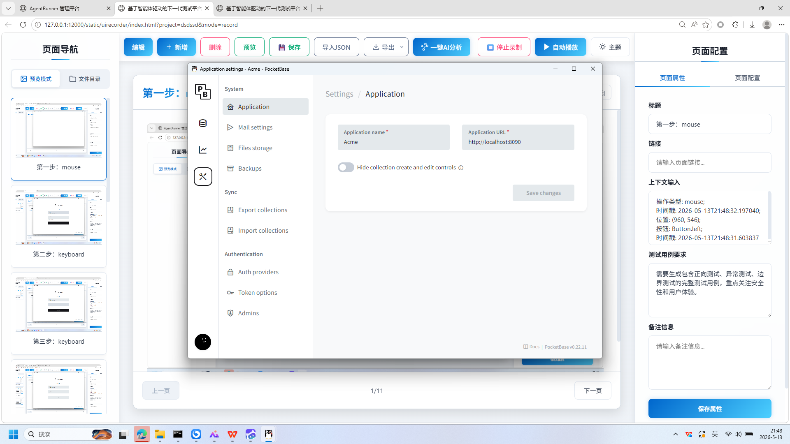
操作截图
操作详情: + 操作类型: mouse; + 时间戳: 2026-05-13T21:48:55.270873; + 位置: (492, 418); + 按钮: Button.left; + 时间戳: 2026-05-13T21:48:54.632639

13. 第十三步：mouse
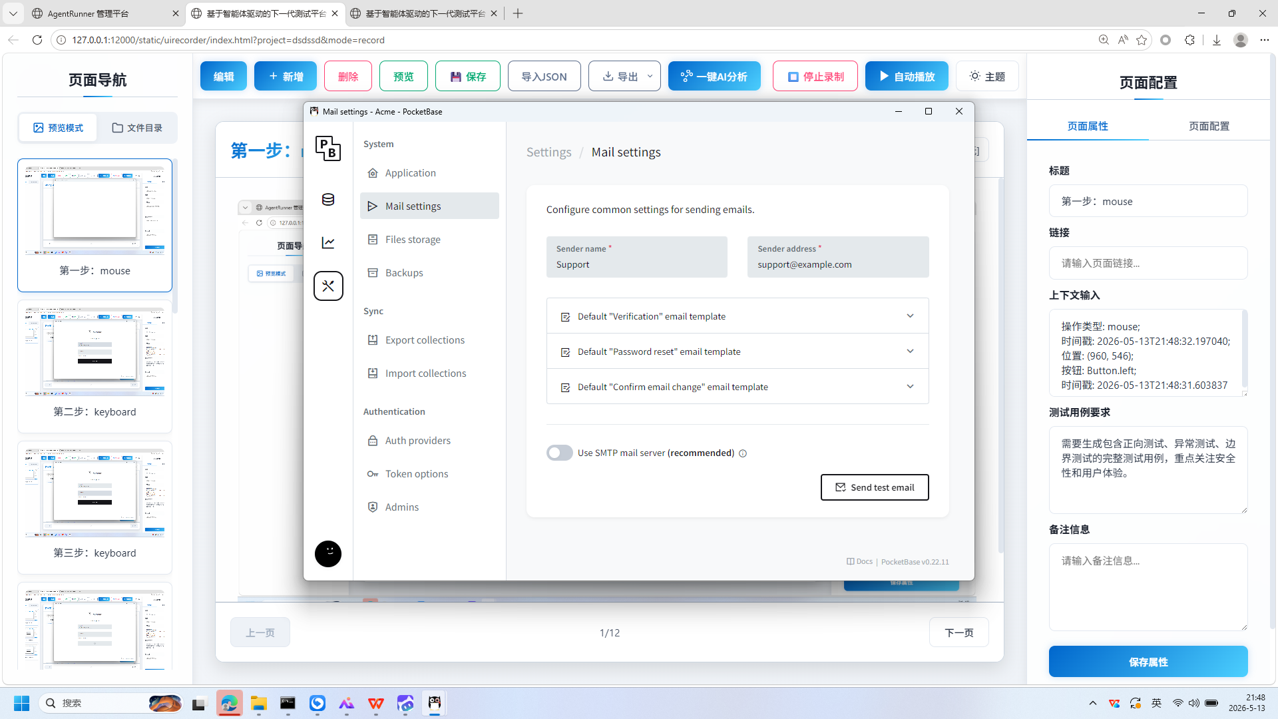
操作截图
操作详情: + 操作类型: mouse; + 时间戳: 2026-05-13T21:48:56.127480; + 位置: (586, 310); + 按钮: Button.left; + 时间戳: 2026-05-13T21:48:55.575787

14. 第十四步：mouse
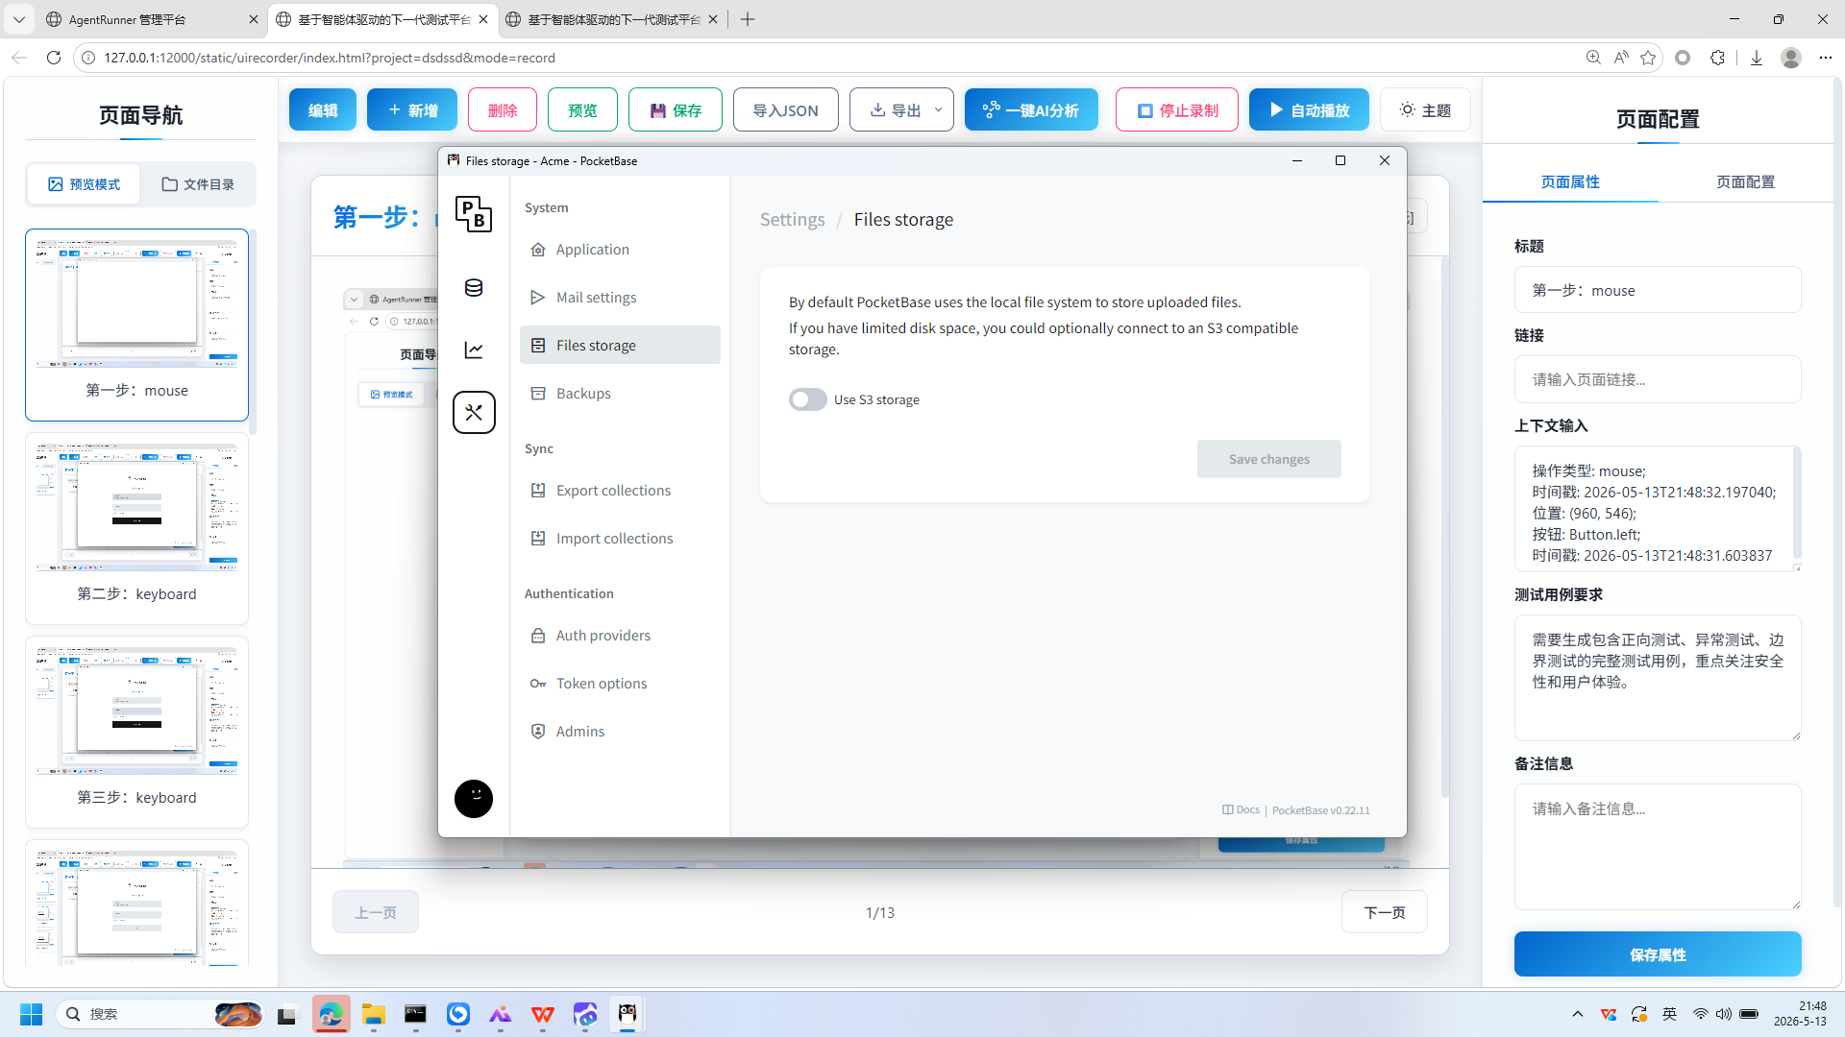
操作截图
操作详情: + 操作类型: mouse; + 时间戳: 2026-05-13T21:48:56.725629; + 位置: (596, 374); + 按钮: Button.left; + 时间戳: 2026-05-13T21:48:56.182999

15. 第十五步：mouse
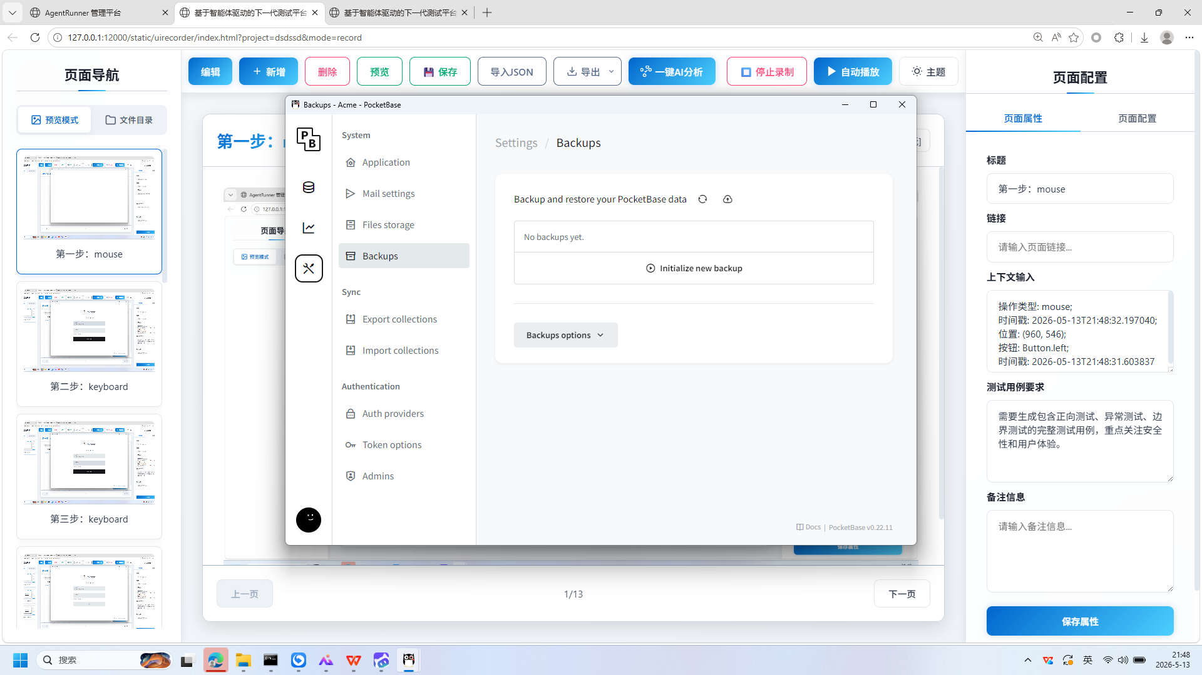
操作截图
操作详情: + 操作类型: mouse; + 时间戳: 2026-05-13T21:48:57.434652; + 位置: (602, 416); + 按钮: Button.left; + 时间戳: 2026-05-13T21:48:56.816697

16. 第十六步：mouse
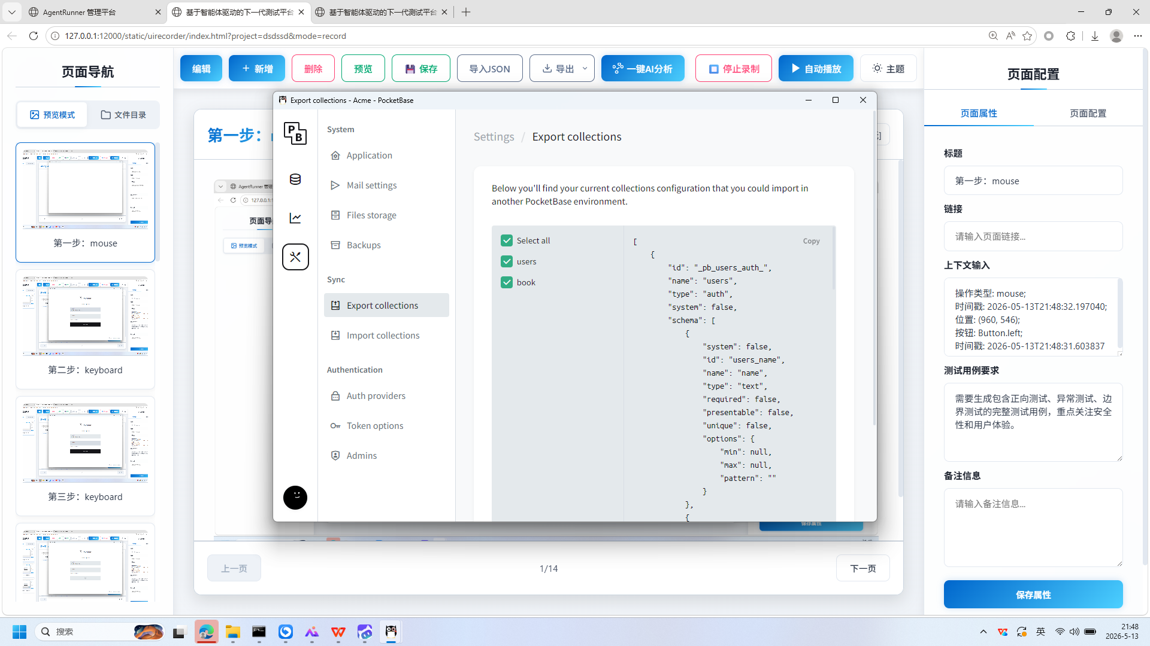
操作截图
操作详情: + 操作类型: mouse; + 时间戳: 2026-05-13T21:48:58.365149; + 位置: (621, 512); + 按钮: Button.left; + 时间戳: 2026-05-13T21:48:57.781724

17. 第十七步：mouse
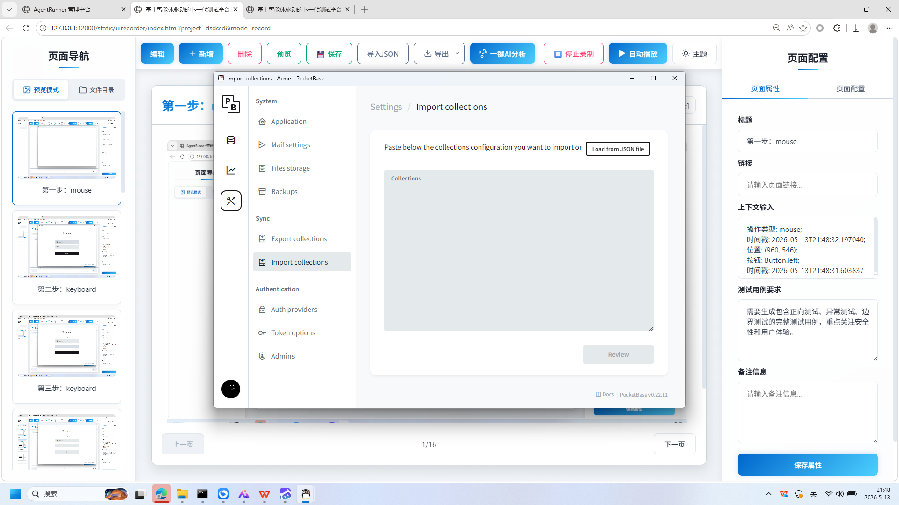
操作截图
操作详情: + 操作类型: mouse; + 时间戳: 2026-05-13T21:48:59.386371; + 位置: (623, 561); + 按钮: Button.left; + 时间戳: 2026-05-13T21:48:58.753046

18. 第十八步：mouse
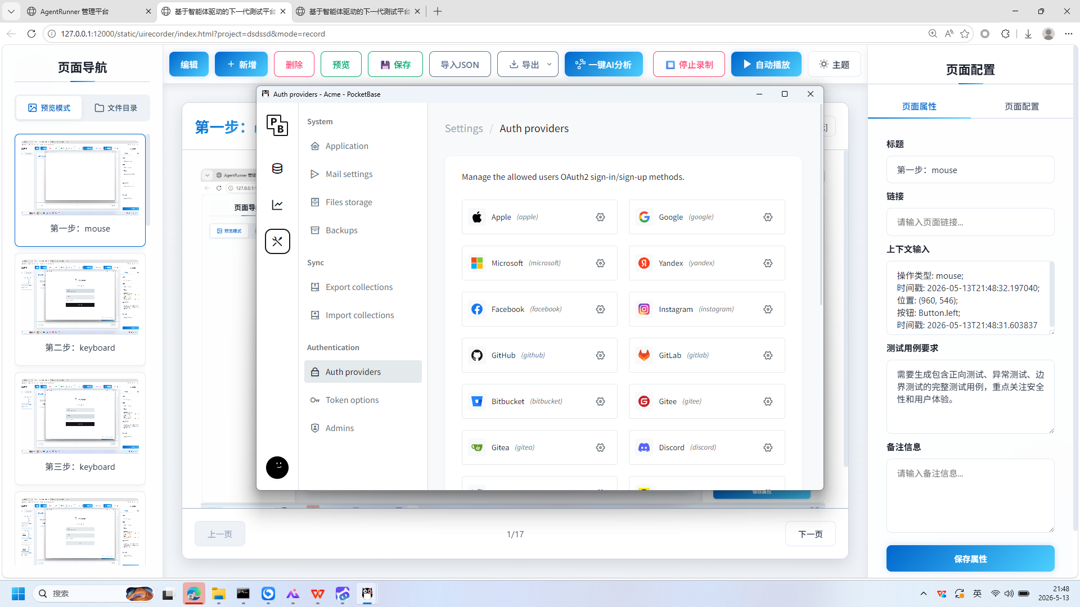
操作截图
操作详情: + 操作类型: mouse; + 时间戳: 2026-05-13T21:49:00.217960; + 位置: (614, 670); + 按钮: Button.left; + 时间戳: 2026-05-13T21:48:59.617349

19. 第十九步：mouse
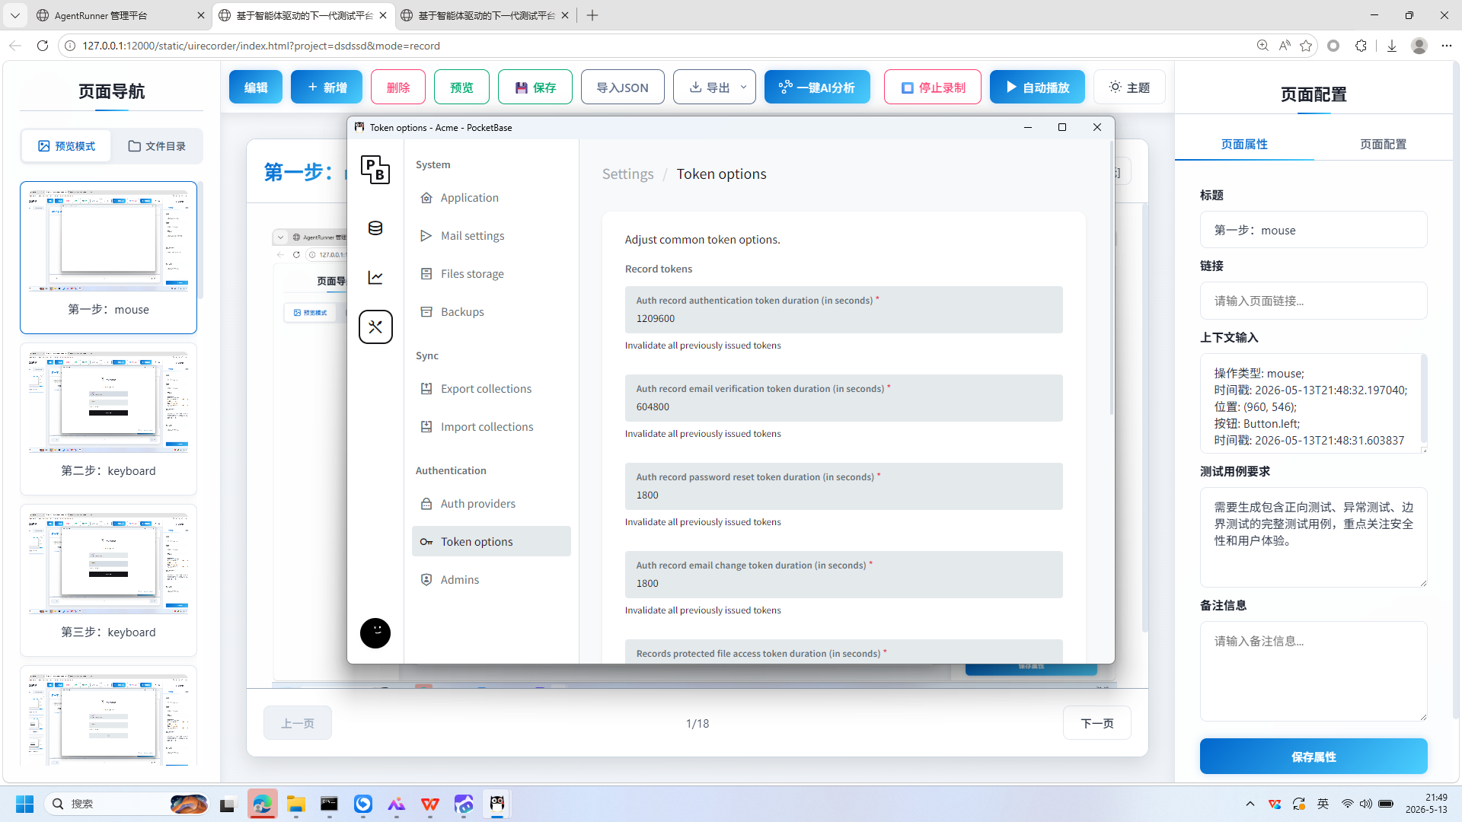
操作截图
操作详情: + 操作类型: mouse; + 时间戳: 2026-05-13T21:49:00.948445; + 位置: (615, 716); + 按钮: Button.left; + 时间戳: 2026-05-13T21:49:00.352589

20. 第二十步：mouse
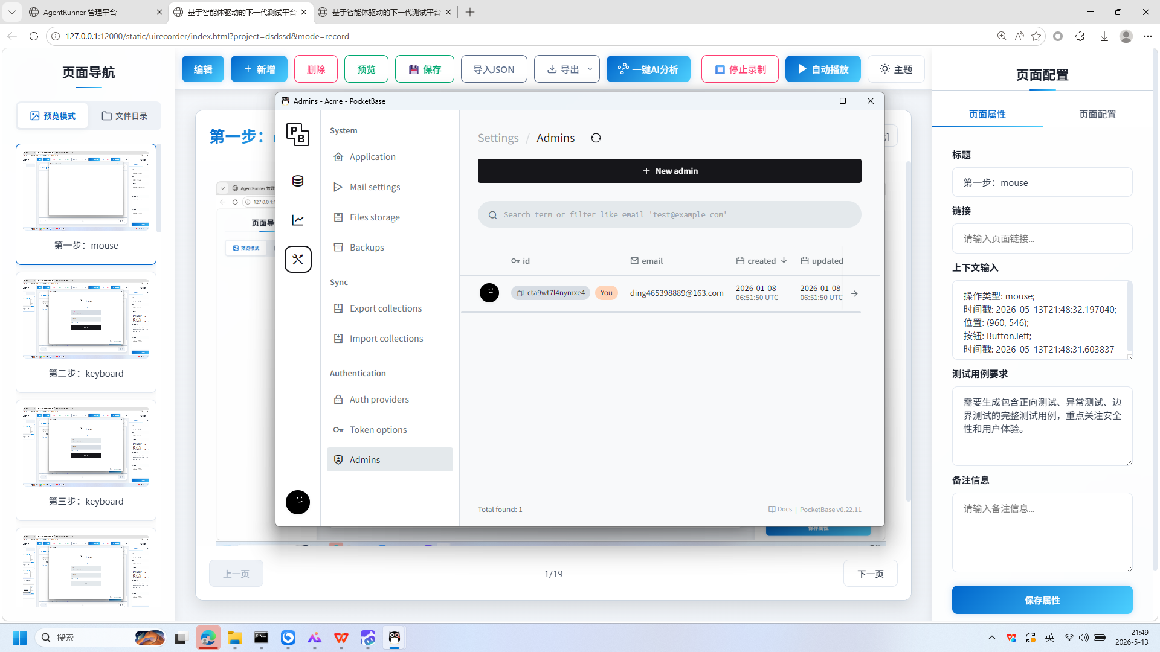
操作截图
操作详情: + 操作类型: mouse; + 时间戳: 2026-05-13T21:49:01.767381; + 位置: (604, 769); + 按钮: Button.left; + 时间戳: 2026-05-13T21:49:01.216886

21. 第21步：mouse
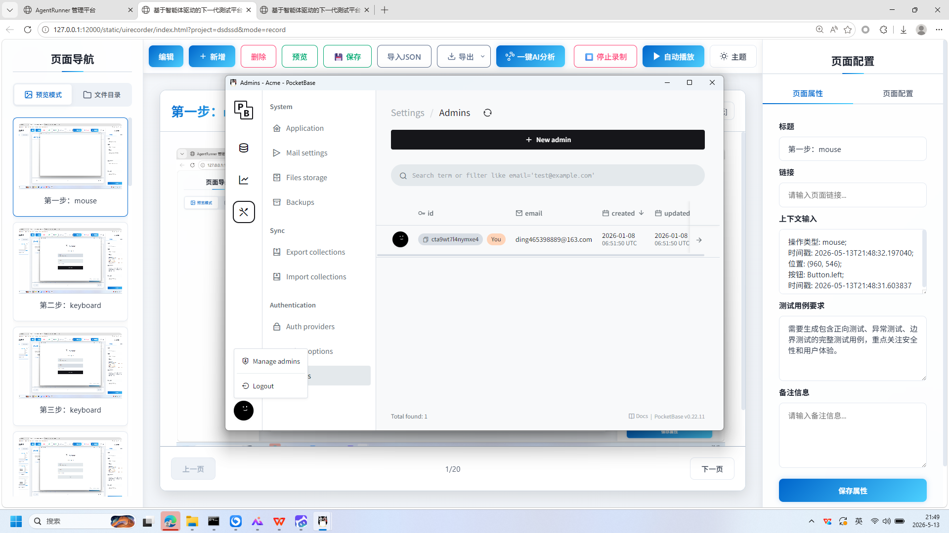
操作截图
操作详情: + 操作类型: mouse; + 时间戳: 2026-05-13T21:49:05.426696; + 位置: (490, 835); + 按钮: Button.left; + 时间戳: 2026-05-13T21:49:04.844794

22. 第22步：mouse
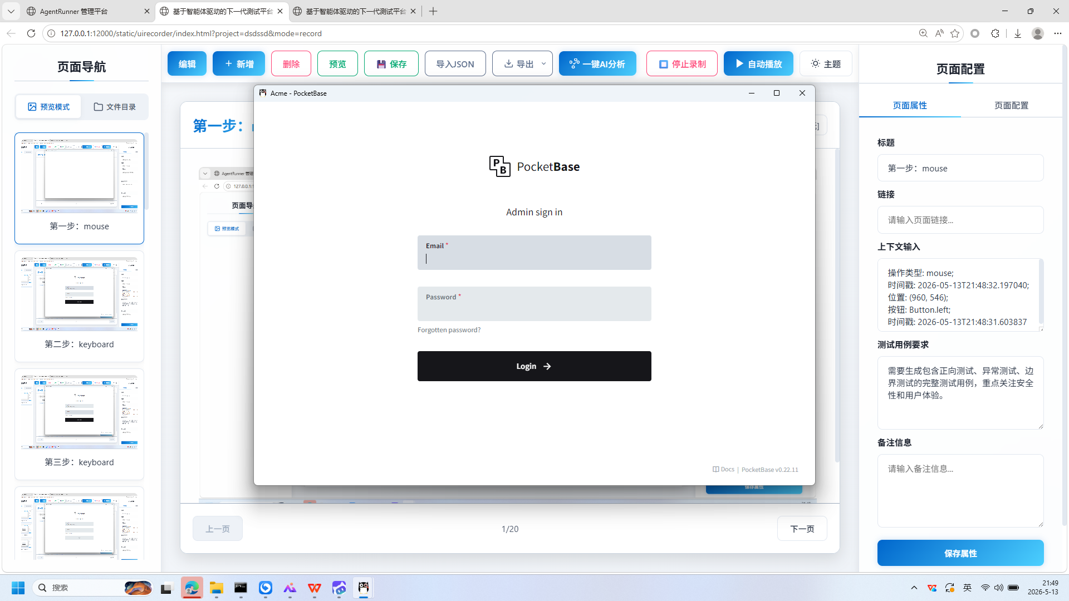
操作截图
操作详情: + 操作类型: mouse; + 时间戳: 2026-05-13T21:49:06.298832; + 位置: (542, 777); + 按钮: Button.left; + 时间戳: 2026-05-13T21:49:05.757567

23. 第23步：mouse
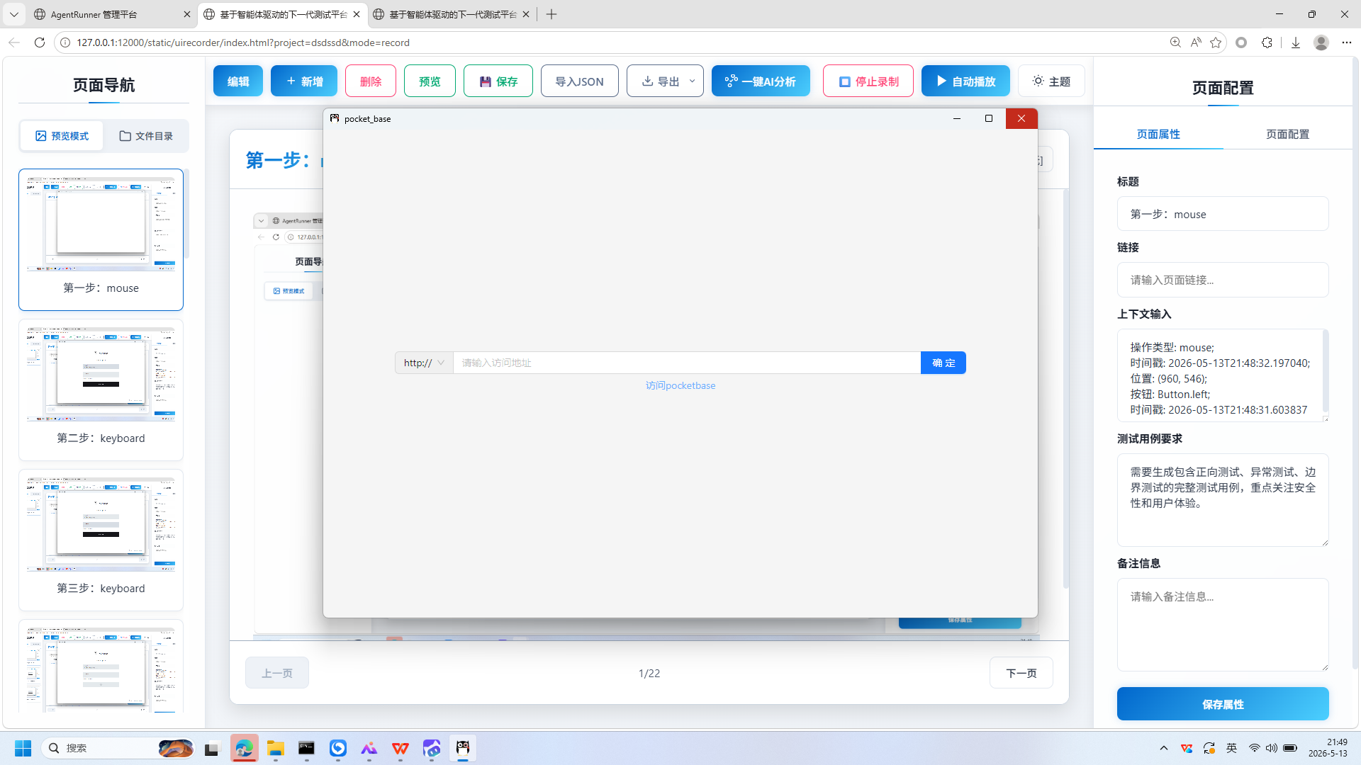
操作截图
操作详情: + 操作类型: mouse; + 时间戳: 2026-05-13T21:49:09.646016; + 位置: (1433, 176); + 按钮: Button.left; + 时间戳: 2026-05-13T21:49:09.128962

24. 第24步：mouse
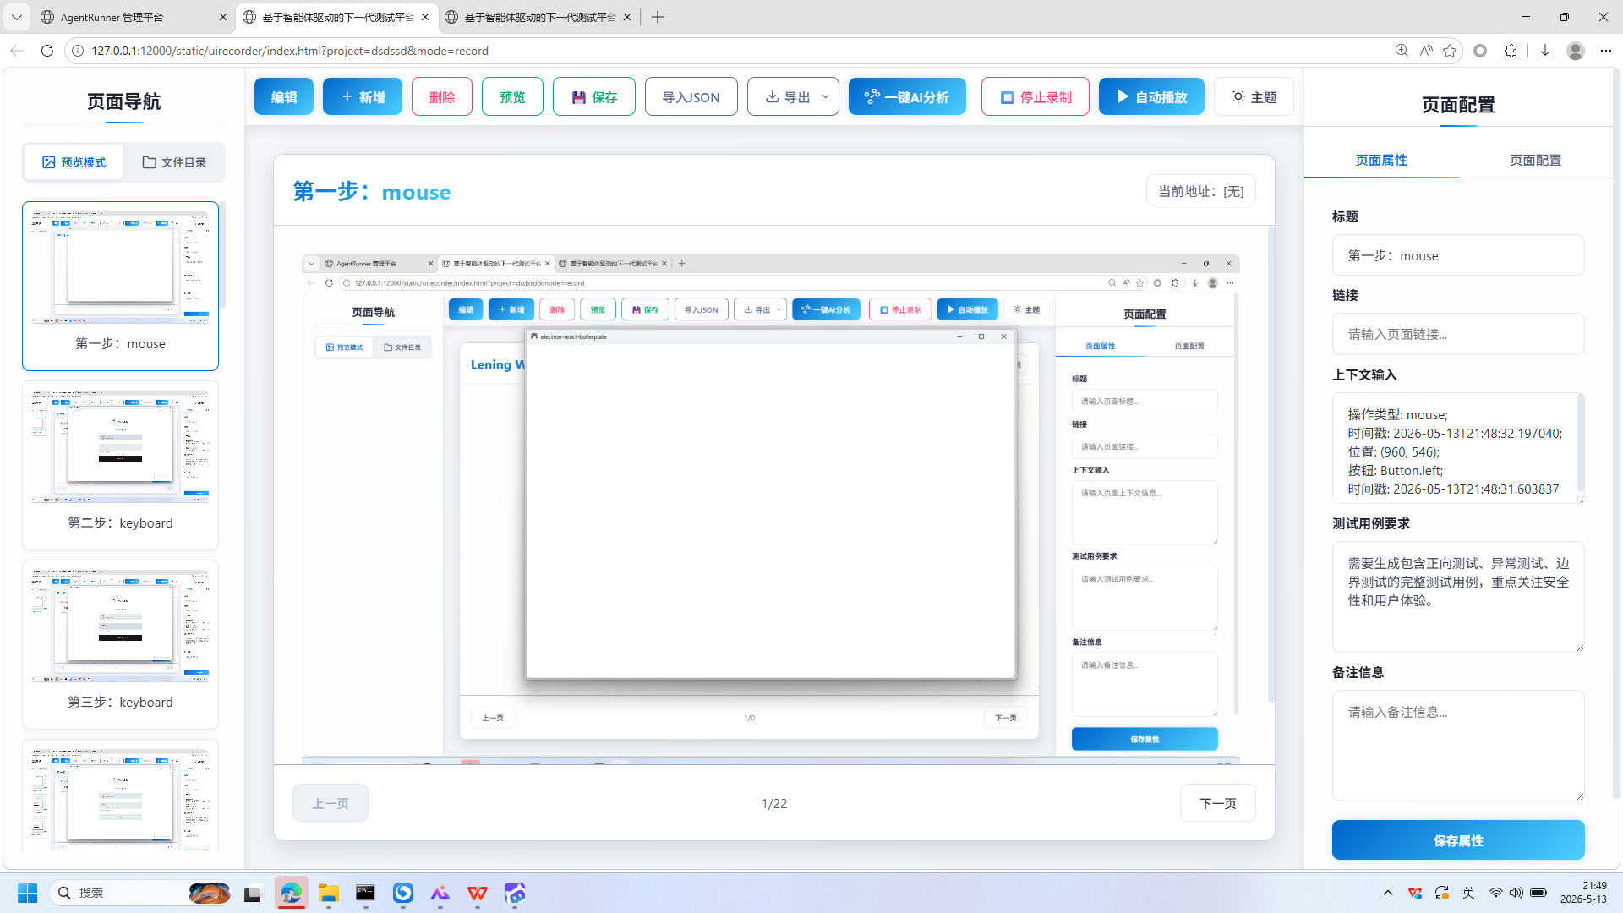
操作截图
操作详情: + 操作类型: mouse; + 时间戳: 2026-05-13T21:49:10.358686; + 位置: (1433, 176); + 按钮: Button.left; + 时间戳: 2026-05-13T21:49:09.836542

报告由 AgentRunner Markdown Exporter 生成

